GOLDEN WHEEL CS-5850
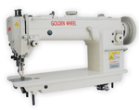
ИНСТРУКЦИЯ ПО ЭКСПЛУАТАЦИИ

Прямострочная машина челночного стежка с нижним и переменным верхним продвижением (для образования сборок)

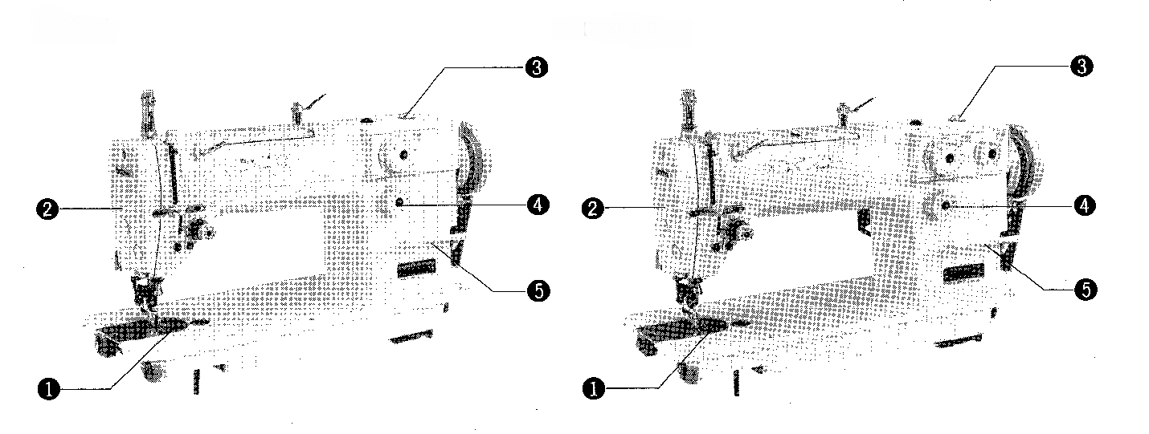

Описание.
- игольная пластинка
- торцевая пластина
- индикатор уровня масла
- регулятор подачи
- рычаг реверса

Таблица.
Скорость шитья |  | До 4,500 стежковв минуту
Макс.длина стежка |  | 5 мм
Высота прижимной лапки | Подъем пресса | 5 мм
Высота прижимной лапки | Подъем колена | 13 мм
Игла |  | DB X 1 (№65-110)

Если высота верхнего подъема лапки составляет 6 мм или больше, или если высота нижнего подъема лапки составляет 4 мм или больше, используйте скорость шитья меньше 3500 r/мин.

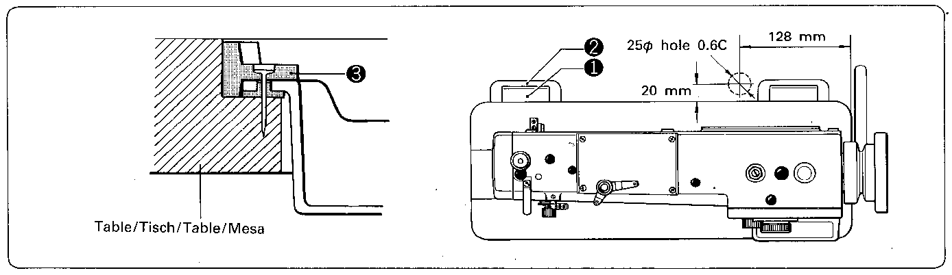

Рисунок
Стол.

Установка прокладок (подушек) по углам
- Установите поддон для масла как показано выше.
- Установите головные петли 1 в прорези стола, в соответствии с резиновой основой петли 2 на столе, и затем установите головку на резиновые подушки 3 по углам.

При использовании (педальная система), пожалуйста, сделайте отверстие для цепи как показано на рисунке выше.

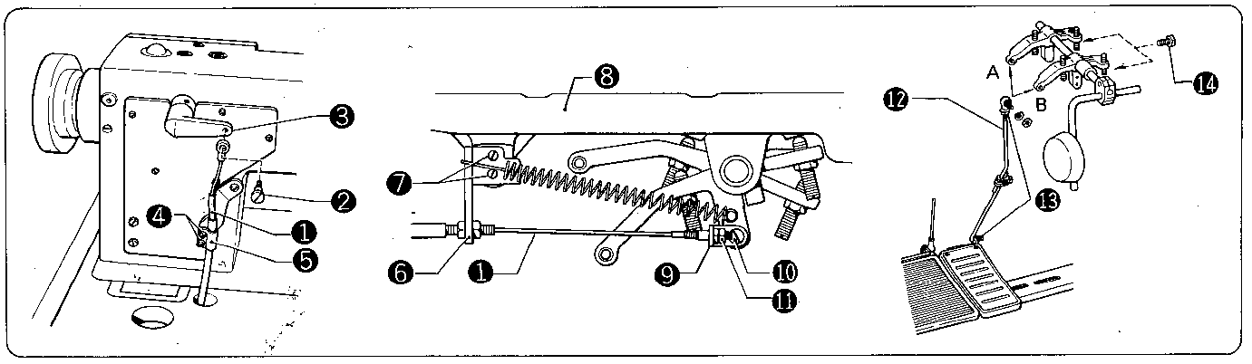

Установка приводного ремня
- Укрепите ремень 1 болтом 2 к рычагу ленты 3.
- Укрепите ремень 1 болтами 4 и проводом снятия напряжения 5.
- Проденьте ремень 1 в отверстие в столе.
- Прикрепите держатель ремня двумя болтами 7 к поддону 8.
- Установите рукав ремня 9 штифтом 10.
- Ослабьте гайку 11 и установите рукав ремня 9 таким образом, чтобы в приводном ремне не было слабины (дряблости) 1.

Установка педального контроля за ремнем
- Укрепите соединительный стержень 12 на стороне В ограничителя (стопора) подъема колена и закрепите гайкой 13.
- Затяните болт 14 на стороне А ограничителя (стопора) подъема колена.
Лапка может быть поднята при помощи пластины колена (?)
Установка ………
- Укрепите соединительный стержень 12 на стороне А ограничителя подъема колена и закрепите гайкой 13.
- Затяните болт 14 на стороне А ограничителя (стопора) подъема колена.
Лапка может быть поднята педалью.

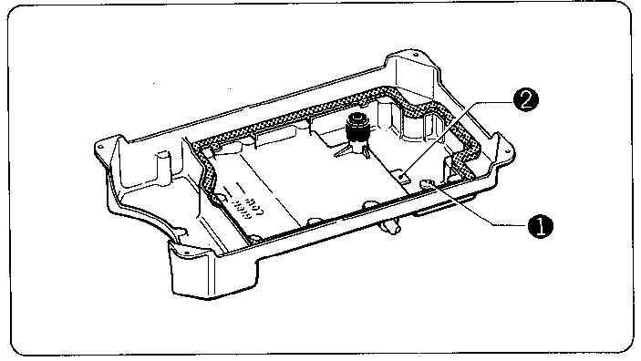

Смазка.
- Медленно налейте масло в поддон для масла до отметки «Высоко» на левой стороне. Добавьте масла, если уровень масла падает ниже отметки «Низко» на правой стороне.
- Если масло загрязняется, удалите болт крышки масла (поддона для масла) 1.
- Протрите загрязнение с магнита 2 и поддон для масла.

Направление вращения машины.

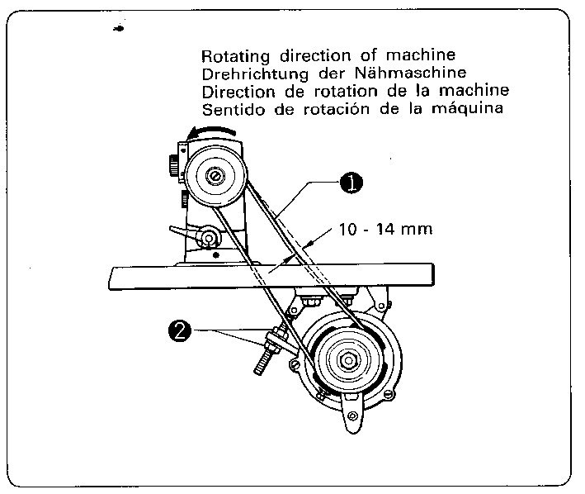
- Правильное направление вращения машины – против часовой стрелки, как нарисовано на блоке.
- Нажмите на ремень 1 и установите натяжение ремня путем поворачивания гайки 2 таким образом, чтобы ремень можно было оттянуть на 10-14 мм.

Когда машина работает вхолостую, убедитесь, что лапка поднята.
Не включайте машину, если в поддоне нет масла.

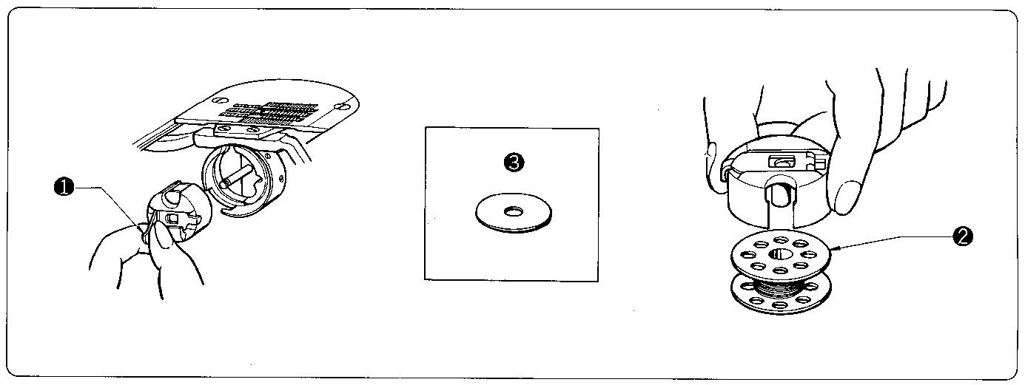

Как вынимать шпульный колпачок.
- Поднимите иглу над игольной пластиной.
- Удалите шпульный колпачок после поднятия защелки шпульного колпачка 1.
- Шпулька 2 выдвинется при поднятии защелки.
- Установка шпульного колпачка 1 представляет собой обратный процесс.
Убедитесь в том, что крышка шпульного колпачка 3 установлена внутри колпачка.

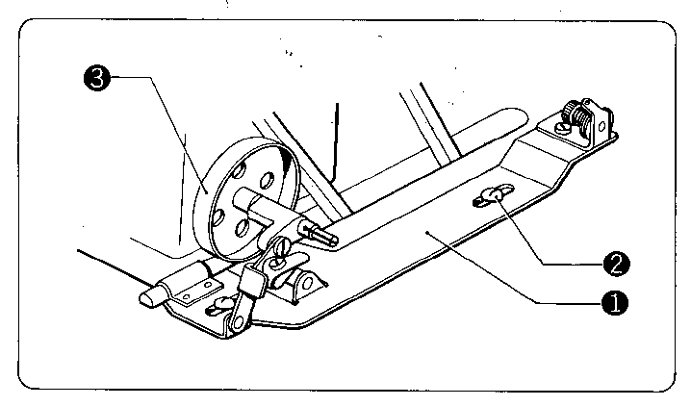

Как установить намотку шпульки.
- Прикрепите намотку шпульки 1 к столу при помощи двух болтов 2.
(установите таким образом, чтобы блок намотки шпульки 3 не скользил).

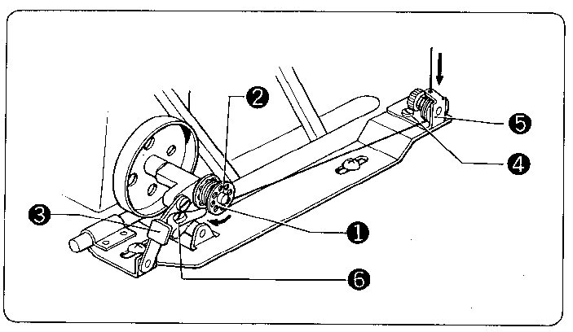
Намотка нижней нитки.
- Установите шпульку 1 на вал наматывателя шпульки 2.
- Потяните стопор наматывателя 3 вверх до упора.
- Включите машину после того, как несколько раз намотаете нить на шпульку 1 в направлении, указанном стрелкой.
- Если нить не наматывается равномерно, урегулируйте регулятор натяжения наматывателя, передвинув его влево или вправо, после ослабления болта 4.
Для того, чтобы намотать на шпульку 1 больше нити, закрутите (усильте) регулирующий винт 6.

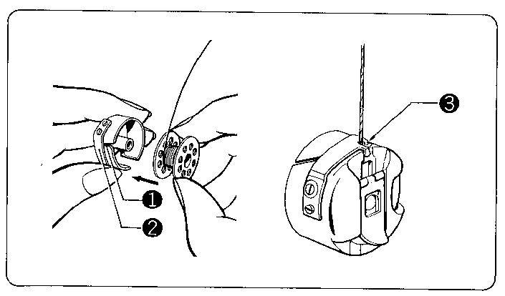

Продевание нити через шпульный колпачок.
- Вставьте шпульку в шпульный колпачок.
- Протяните нить через отверстие 1 и под нижним регулятором нити 2.
- Протолкните нить через ушко 3 на одном конце нижнего регулятора нити 2.
- Удерживая защелку шпульного колпачка, вставьте его в ротационный челнок.

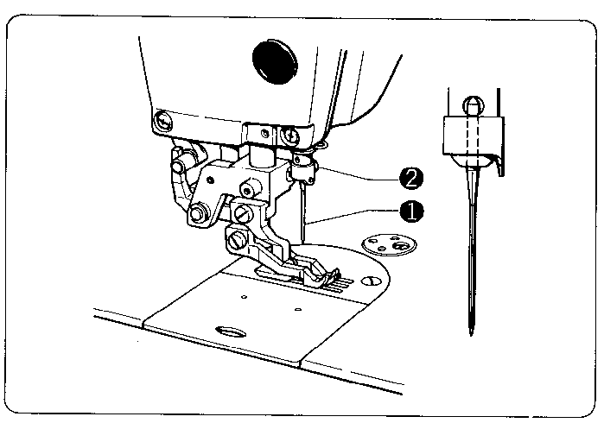
Как устанавливать иглу.
- Вставьте иглу 1 до упора, убедившись, что длинная прорезь иглы находится слева, и закрепите болтом 2.
Используйте иглу для швейных машин DB X 1.

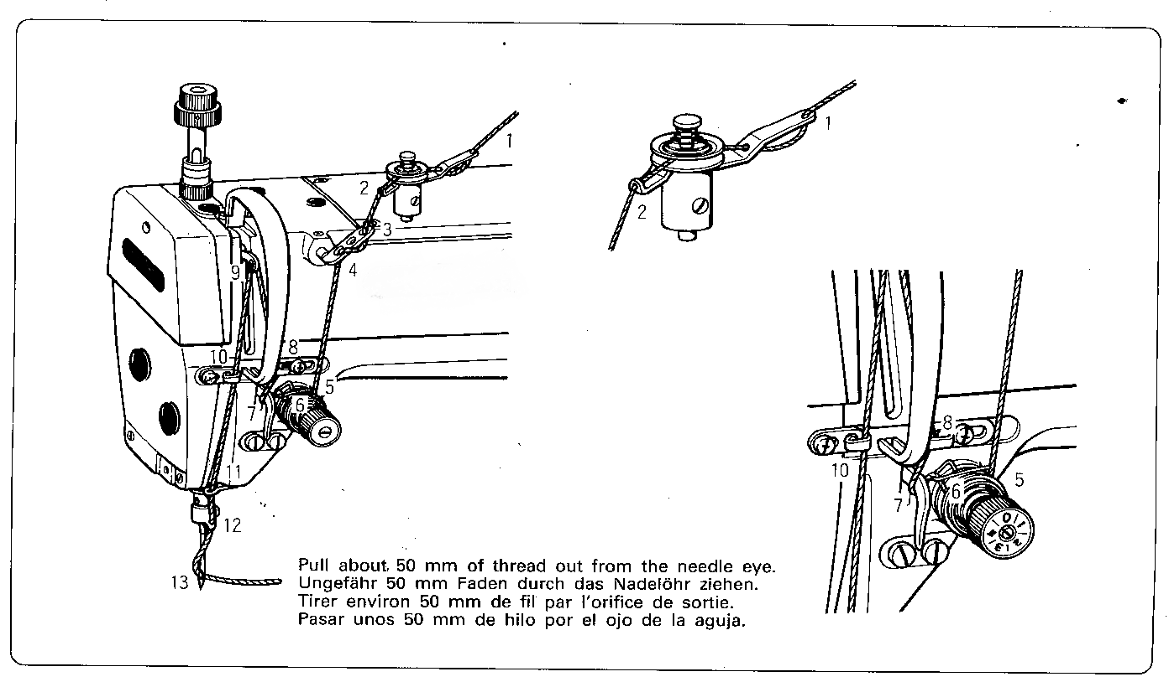
Намотка верхней нити.
- Поднимите нитеводитель в самую верхнюю позицию.
- Протяните нить через игольное ушко слева направо.

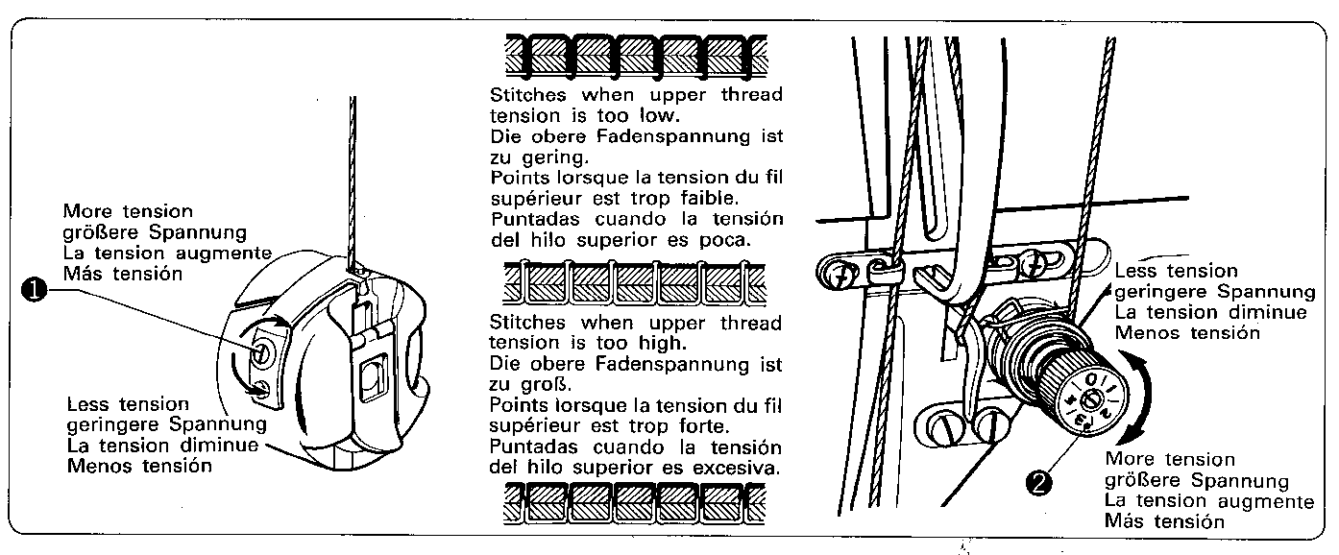
Рисунок.
Вид стежка при слишком слабом натяжении верхней нити.
Вид стежка при слишком сильном натяжении верхней нити.

Натяжение нити.
- Установите болт 1 таким образом, чтобы натяжение нижней нити было достаточным для предотвращения выпадения шпульного колпачка под собственной тяжестью, когда он подвешен на конце нижней нити.
- Урегулируйте натяжение верхней нити после опускания лапки при помощи контрольной гайки 2, как показано на рисунке выше.
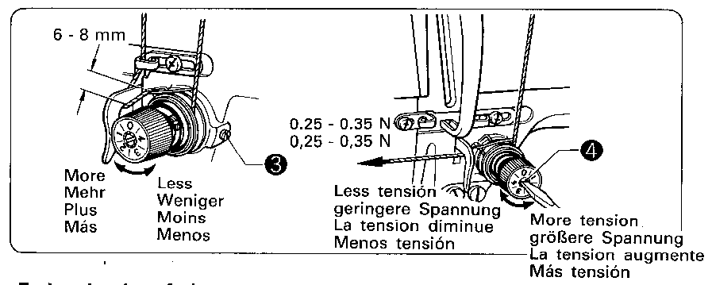
Рисунок.
Больше – Меньше
Ослабление напряжения – Усиление напряжения

Пружина регулятора натяжения нити.
- Стандартный рабочий диапазон пружины регулятора натяжения нити – 6-8 мм. Стандартное натяжение составляет 0,25 – 0,35 N.
- Чтобы установить рабочий диапазон, ослабьте винт 3 и поверните устройство для натяжения верхней нити.
- Чтобы установить натяжение, вставьте конец отвертки в прорезь штифта регулятора натяжения 4 и поверните в нужном направлении.

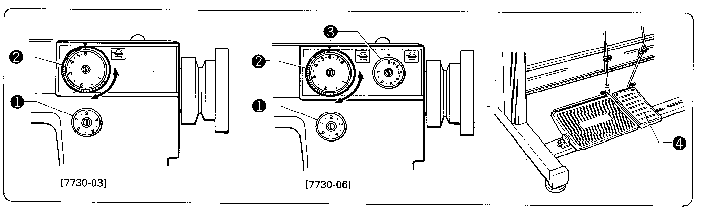
Шитье со складками
- Используйте регулятор для шитья со сборками. Сборки нельзя прошить, используя регулятор натяжения.
- Использование разделителя для складок помогает сделать красивые складки в комплектации В и L.
Красивые сборки легко шьются при помощи разделителя для сборок.
При увеличении давления на лапку и верхнюю нить увеличивается высота (объем) сборки.

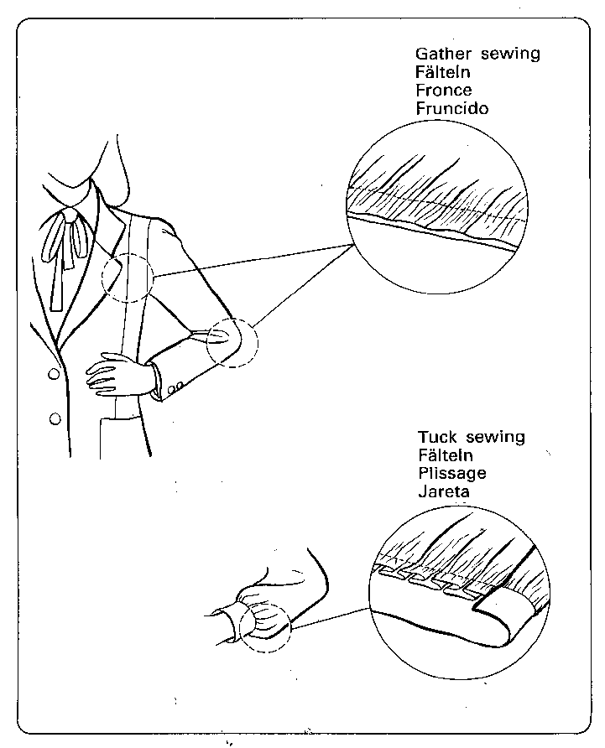

Рисунок.
Шитье сборок (низких сборок).
Шитье складок (высоких сборок).

Способ шитья.
- Поверните регулятор 1 для установки нужной длины стежка.
- Установите регулятор выбора образца строчки (тумблер переключения операций) 2 на позицию, когда объем верхней подачи больше, чем объем нижней.
- Так как вид сборок варьируется в зависимости от типа используемой ткани, длины стежка и других факторов, подходящий объем может быть выбран и установлен при помощи регулятора.

Частичная сборка возможна .
- Установите регулятор подачи на нужную длину стежка.
- Установите стопор верхней подачи 3 на максимум.
- Используйте регулятор верхней подачи 2, чтобы устранить любой интервал при шитье.
Для педальных машин.
- Когда педаль для шитья сборок 4 нажата, машина начнет шить в режиме шитья сборок. Когда педаль 4 отжата, машина продолжит шить в обычном режиме.
(Используйте стопор регулятора верхней подачи для установки нужной высоты сборок.)
= При нажатой педали для шитья сборок, материал будет прошиваться с высотой, установленной стопором регулятора верхней подачи. При отжатой педали материал будет прошиваться с высотой, установленной регулятором выбора образца строчки.

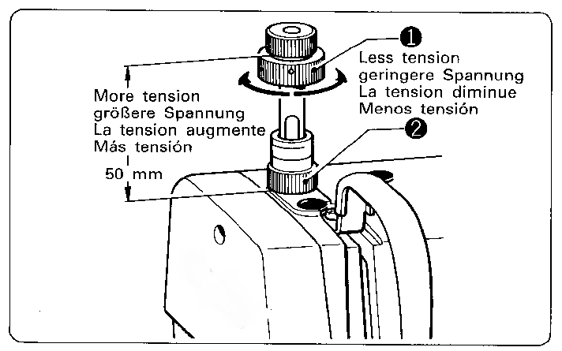

Рисунок.
Усиление натяжения.
Уменьшение натяжение.

Установка давления лапки.
- При использовании большинства материалов, установите регулирующий винт 1 примерно на 50 мм, как показано на рисунке слева.
- Давление на материал в ходе шитья должно быть минимальным, но достаточным, чтобы предупредить соскальзывание материала. При необходимости отрегулируйте давление, используя винт регулировки 1.
Ослабьте гайку 2 перед регулировкой.

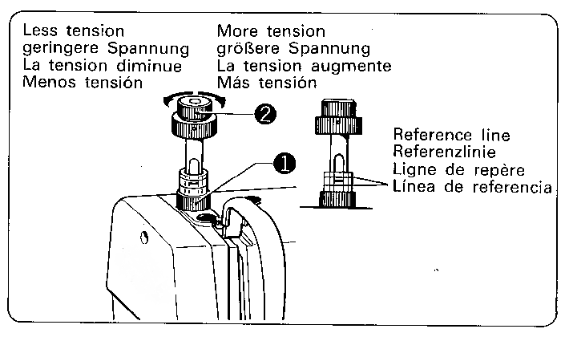
Рисунок.
Усиление натяжения.
Уменьшение натяжение.
Линия отсчета (контрольная линия).
Установка давления верхней подачи.
- Стандартная установка для правильного давления верхней подачи обозначена красной отметкой на двух регулировочных гайках 1, совпадающей с красной отметкой на регулирующем винте 2.
- Отрегулируйте давление поворотом регулирующего винта таким образом, чтобы верхний транспортер прочно держал материал.
При усилении верхнего давления, возрастает эффективность верхней подачи.
При ослаблении верхнего давления, эффективность верхней подачи снижается.
= Убедитесь, что верхнее давление не слишком сильное, иначе верхний транспортер поднимет лапку, смяв материал.
= Отрегулируйте давление по двум (верхней и нижней) линиям на регулирующих гайках

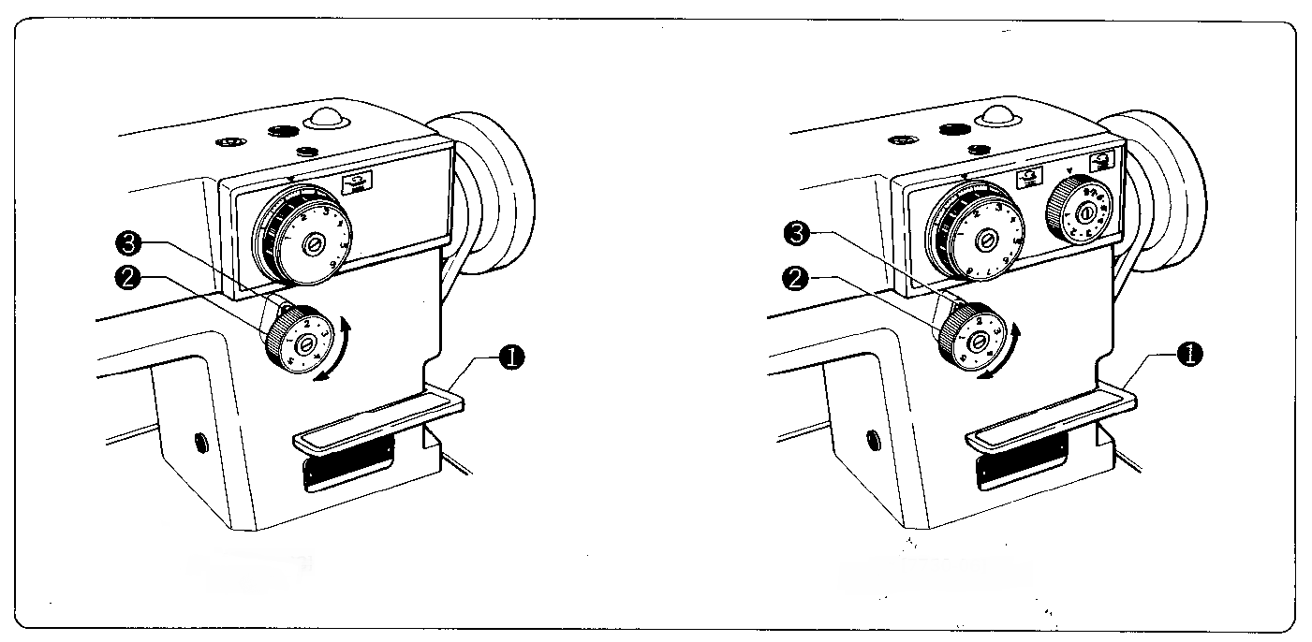
Установка длины стежка.
- установите рычаг реверса 1 в центральное положение и, после установки нужной длины стежка при помощи регулятора 2, соединив отметку на регуляторе с выступом 3 на корпусе, отпустите рычаг реверса 1. (Убедитесь, что рычаг реверса 1 установлен в центральную позицию перед установкой длины стежка).
= Чем больше фигура, тем больше будет подача.

Механизм реверса.
- При нажатом рычаге реверса 1, материал будет подаваться в обратном направлении. При отжатом рычаге, подача будет осуществляться в обычном режиме, и материал будет подаваться вперед.

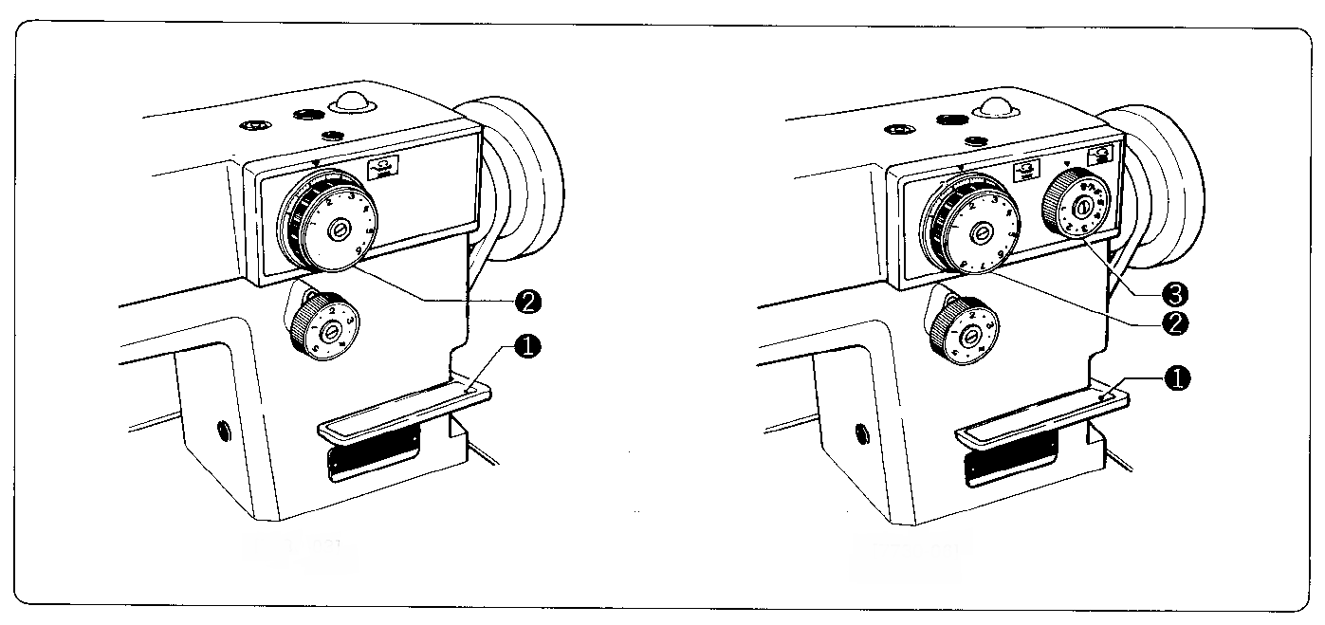
Регулирование объема верхней подачи.
- Переведите рычаг реверса 1 в центральное положение, и после установки нужного размера (1 - 6) на регуляторе верхней подачи 2 в верхнюю центральную позицию, отпустите рычаг реверса 1.
= Объем верхней подачи возрастает при возрастании числа размера.
Максимальный объем подачи = 6 мм.

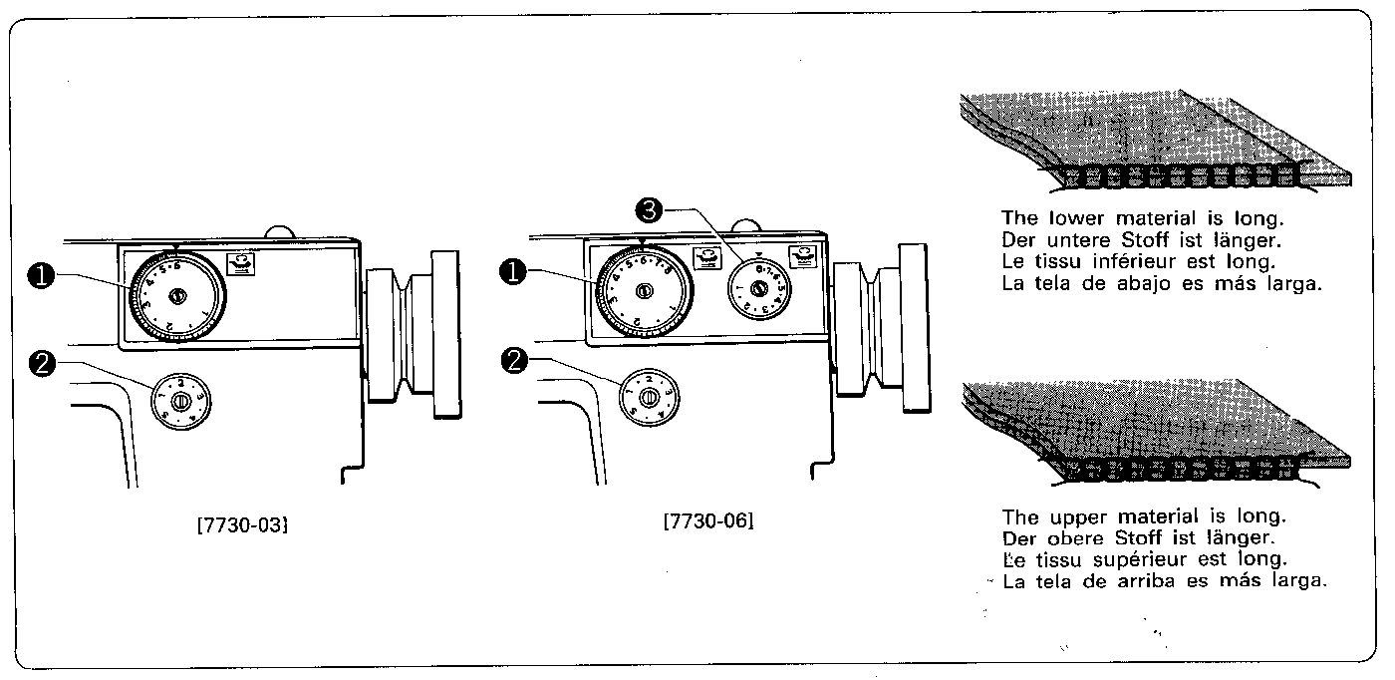
Рисунок.
Нижний материал слишком длинный.
Верхний материал слишком длинный.

Установка интервала шитья (швейного интервала).
- Если нижний материал оказывается длиннее по окончании шитья, поверните регулятор верхней подачи 1 на меньшее число, или установите регулятор длины стежка 2 на большее число.
- Если верхний материал оказывается длиннее по окончании шитья, поверните регулятор верхней подачи 1 на большее число, или установите регулятор длины стежка 2 на меньшее число.
= Перед поворотом регулятора верхней подачи поверните стопор верхней подачи 3 на максимальное число, а затем поворачивайте регулятор верхней подачи.
= Поворачивайте регуляторы 1 и 2 понемногу до места, где нет интервала в шитье.

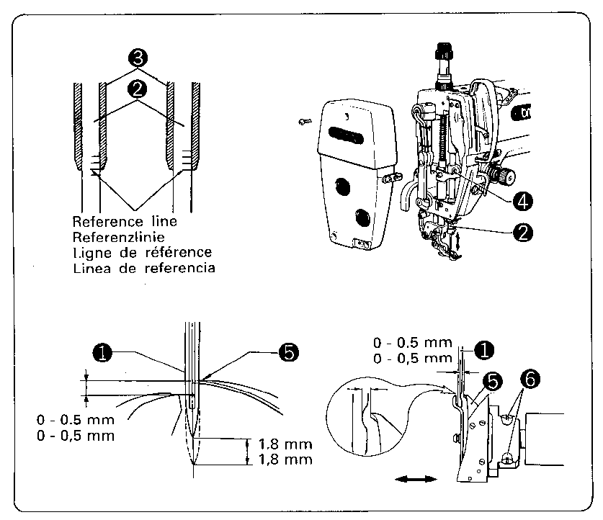
Рисунок.
Контрольная линия.

Высота иглы (игольного бруса).
- Медленно поверните блок и опустите иглу 1 в позицию «игла внизу». Убедитесь, что вторая снизу контрольная линия на игольном брусе 2 совпадает с низом игольной втулки.
Ослабьте винт 4 и соедините эту вторую контрольную линию с низом игольной втулки 3.
После установки, крепко закрепите винт 4.

Позиция ротационного челнока.
Кончик ротационного челнока 5 должен совпадать с центром иглы 1, когда игольный брус 2 двигается из своего нижнего положения на позицию, когда контрольная линия b совпадает с нижним концом щетки игольного бруса 3 как показано на рисунке.

- Поверните блок, чтобы поднять игольный брус 2 из его нижнего положения, пока контрольная линия b не совпадет с нижним краем щетки игольного бруса 3 как показано на рисунке.
(Игла должна подняться на 1,8 мм, а расстояние от игольного отверстия до кончика ротационного челнока должно составлять 0-0,5 мм)
- Ослабьте винты 6 и соедините конец ротационного челнока 5 с центром иглы 1.
Расстояние между концом ротационного челнока 5 и иглой 1 должно составлять примерно 0 – 0,5 мм.
- Надежно затяните винты 6.

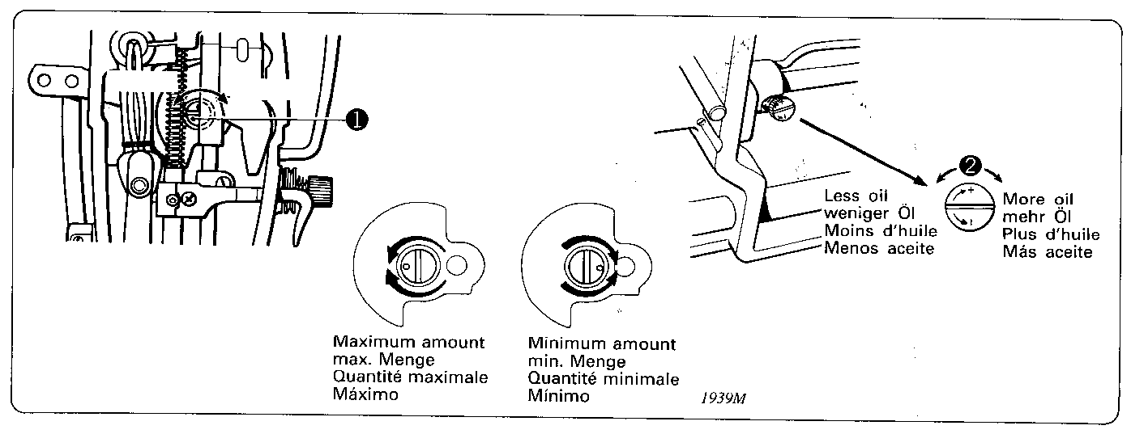
Смазка вала рукава и челнока.
- Отодвиньте переднюю панель и поверните регулятор подачи масла, чтобы отрегулировать поток смазочного масла.
Наклоните головку машины и поверните винт 2, чтобы отрегулировать подачу масла в ротационный челнок.

Предостережение.
- Будьте внимательны при снятии передней панели и не прищемите фитиль. В случае защемления фитиля масло может вылиться.
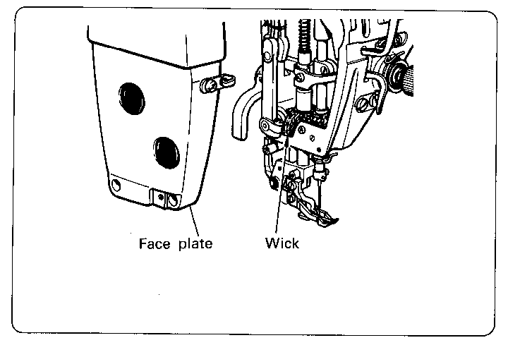

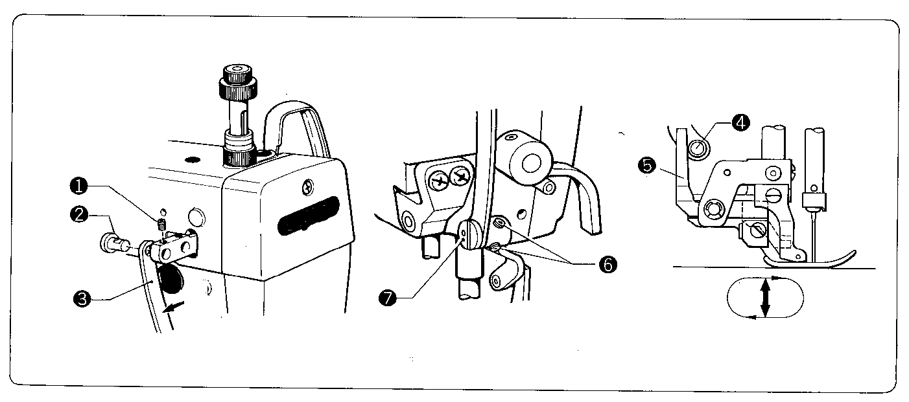
Регуляция вертикального удара рычага нитеводителя.
- Чтобы усилить вертикальный удар рычага нитеводителя, открутите винт 1, удалите штифт 2 и вставьте соединительный стержень для регуляции вертикального удара 3 на сторону, указанную стрелкой.
- Ослабьте два винта 6 и убедитесь, что сторона валика 4 и вертикальный рычаг 5 соединяются, когда конец иглы опущен к игольной панели.
- Если валик и вертикальный рычаг не соединены, для регуляции поверните штифт 7.

Зазор (клиренс) между верхним транспортером и лапкой.
- Поверните регулятор верхней подачи, чтобы установить объем верхней подачи на максимум.
- Медленно поверните блок.
- Минимальный зазор между верхним транспортером и лапкой должен составлять около 1,0 мм, когда используется верхний транспортер для прямой строчки и 1,5 мм при использовании траспортера для шитья сборок.
- Ослабьте винт 1 и отрегулируйте зазор, передвинув рычаг верхней подачи 2 вперед или назад.

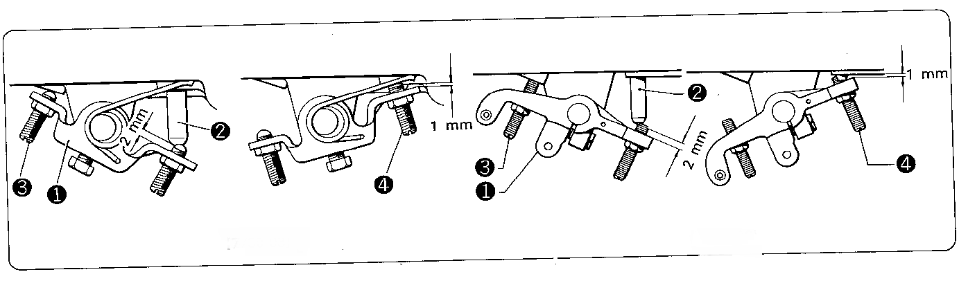
Регулирование подъема и остановки колена.
- Используя стопорный винт 3, установите промежуток между толкателем 2 и коленом (комплектация А) 1 или коленом, в примерно 2 мм. Затем, используя винт 4, установите такой промежуток коленом 1 и масляным поддоном, чтобы он составлял около 1 мм при нажатой коленной пластине.

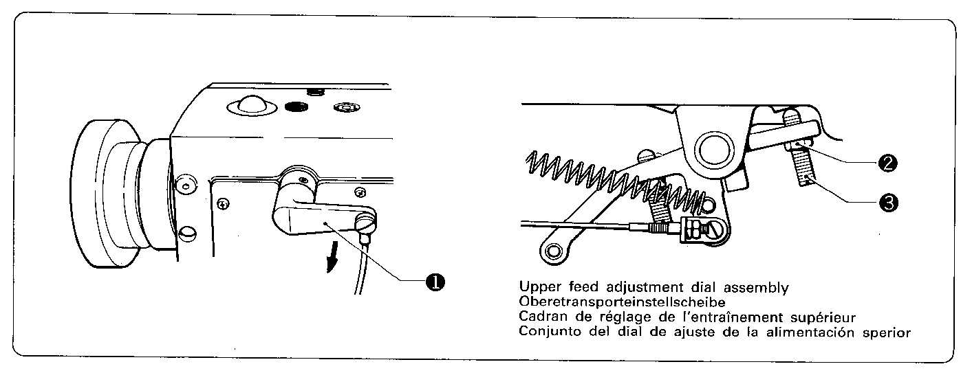
Рисунок.
Механизм регулятора верхней подачи.

Установка стопора подъема колена (для шитья со сборками).
= При изменении количества материала, который будет использоваться при изготовлении складок или сборок, убедитесь, что установлен стопор В подъема колена. Обратите внимание, что если стопор В подъема колена правильно не установлен, лента (ремень) износится быстрее, чем обычно, либо складки или сборки будут слишком маленькими.
- Установите объем сборок (на регуляторе верхней подачи).
- До конца опустите рычаг шитья со сборками 1. Затем, ослабьте болт 2 для стопора В подъема колена, и установите стопор 3 таким образом, чтобы он контактировал с поддоном для масла.
- Убедитесь, что крепко завернули болт 2, после установки.

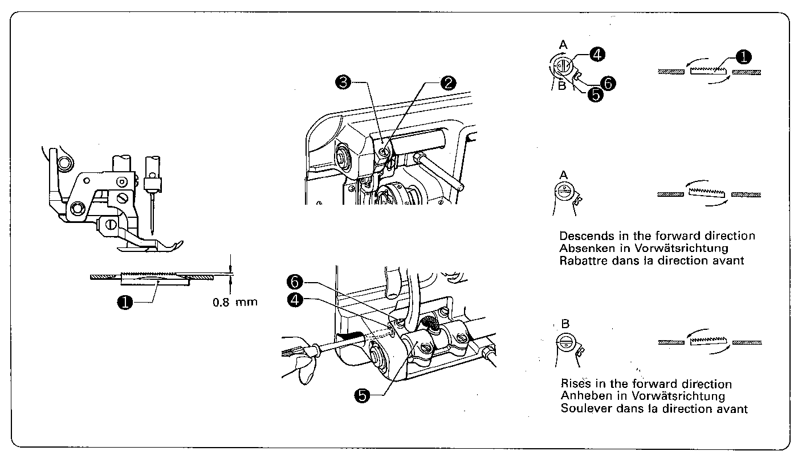
Рисунок.
Опускается при движении вперед.
Поднимается при движении вперед.

Высота зубчатой рейки
- Стандартная высота зубчатой рейки 1 в верхнем положении над игольной пластиной составляет 0,8 мм.
- Отрегулируйте высоту зубчатой рейки при помощи винта 2, когда рейка 1 находится в самом верхнем положении над поверхностью игольной пластины, и передвиньте рукоять подачи 3 вверх и вниз

Угол зубчатой рейки.
- Стандартный угол зубчатой рейки 1 (по горизонтали к поверхности игольной пластины, когда рейка в своем верхнем положении) достигается путем совмещения отметки «О» в отверстии на панели подачи 4 с прорезью на рычаге блока подачи 5.
- Для предотвращения образования морщин, опустите переднюю часть зубчатой рейки 1 (А).
- Для предотвращения соскальзывания материала, поднимите переднюю часть зубчатой рейки 1 (В).
- Чтобы отрегулировать угол зубчатой рейки, ослабьте винты 6 и затем поверните панель подачи 4 на 90 градусов в направлениях, показанных стрелками.
= После установки угла зубчатой рейки, убедитесь, что ее высота не изменилась.

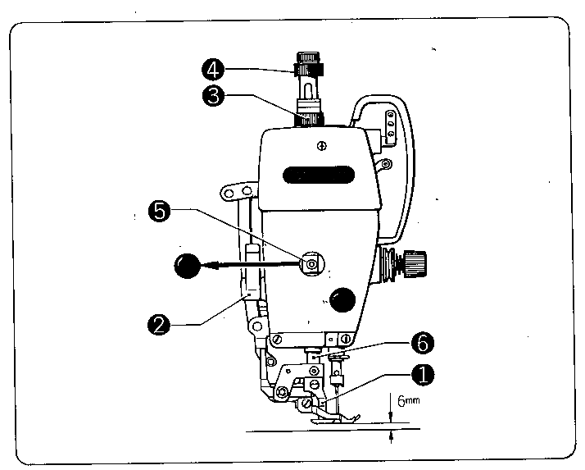
Установка высоты лапки.

- Стандартная высота лапки 1 составляет 6 мм, если она поднята коленом и заблокирована стопором лапки 2.
- Ослабьте гайку 3 регулировочного винта, а затем регулирующий винта лапки 4 таким образом, чтобы создать давление на лапку.
Ослабьте винт 5 и отрегулируйте высоту лапки, подняв или опустив блок лапки 6.

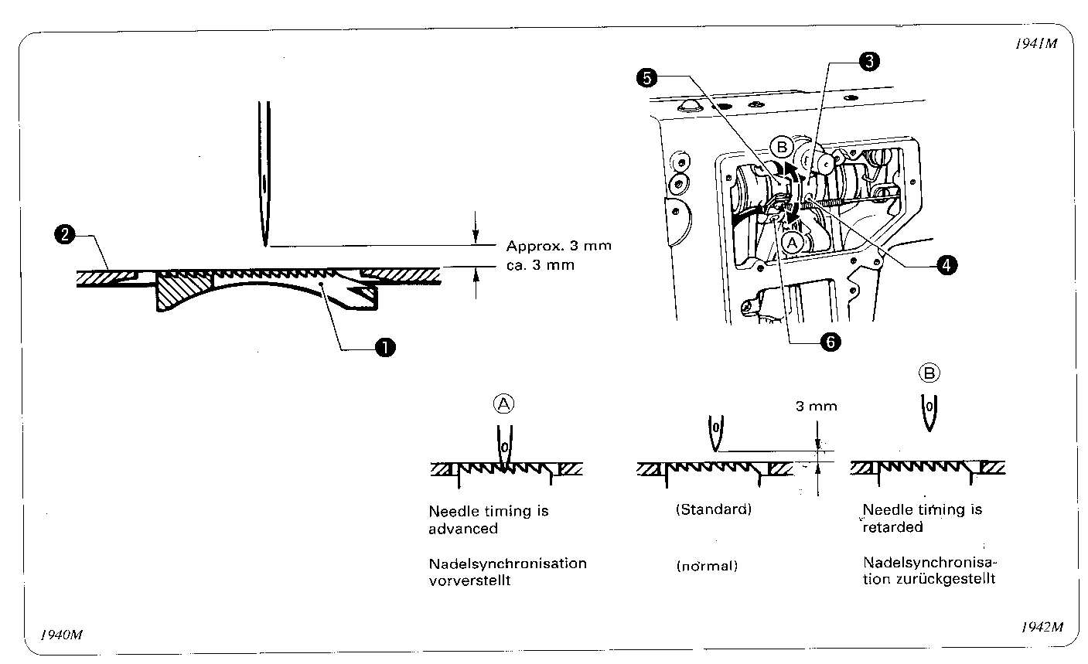
Рисунок.
Около 3 мм.
Увеличенная регулировка иглы
Стандартная.
Уменьшенная регулировка иглы.

Установка механизма регулировки иглы и подачи.
Между концом иглы и игольной пластиной 2, когда зубчатая рейка 1 опущена из верхнего положения, пока на совпадет с верхом игольной пластины 2 должен быть зазор около 3 мм.
- Отодвиньте боковую панель.
- Ослабьте два винта 4 вертикального патрона (?) 3 и два винта 6 горизонтального патрона (?) 5, затем легко поверните вертикальный патрон 3 и горизонтальный патрон для регулировки высоты иглы.
(Вертикальный патрон 3 и горизонтальный патрон 5 соединены штифтом таким образом, что при повороте одного, поворачивается и другой)
- Чтобы увеличить регулировку иглы, поверните в направлении А. Чтобы уменьшить регулировку поверните в направлении В.
- Чтобы предотвратить соскальзывание материала, уменьшите регулировку (рисунок В на иллюстрации).
- Чтобы обеспечить натяжение нити, увеличьте регулировку иглы (рисунок А на иллюстрации)
Примечание: Слишком сильный поворот вертикального 3 и горизонтального патрона 5 в направлении А может привести к поломке иглы.
- После регулировки, надежно затяните винты 4 и 6.

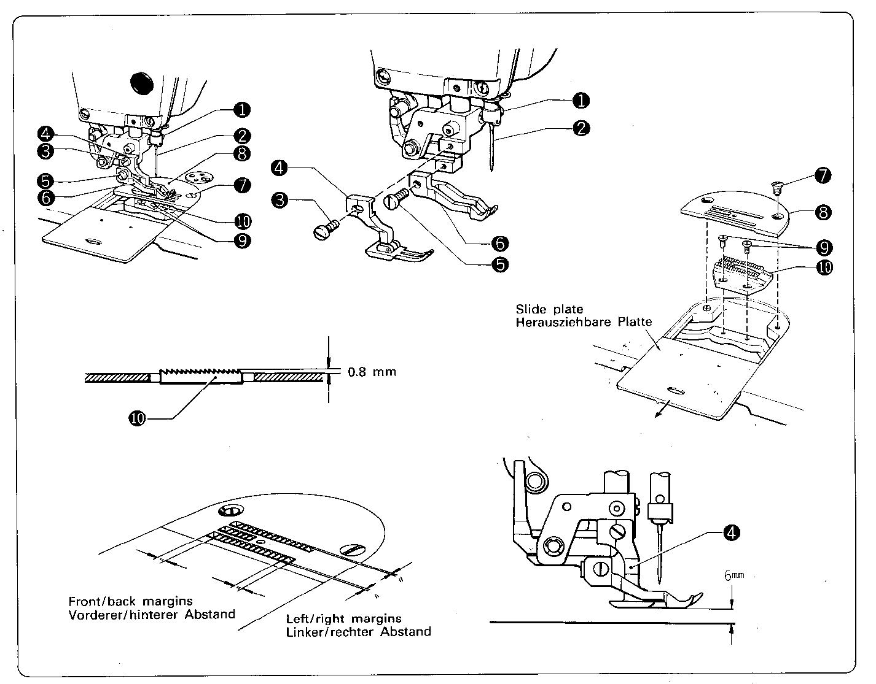
Рисунок.
Выдвижная панель.
Поля для движения вперед/назад.
Поля для движения вправо/влево.

Замена частей.
Как удалять лапку, верхний транспортер, игольную пластину и зубчатую рейку.
- Ослабьте винт 1, затем удалите иглу 2.
- Удалите винт 3 и удалите лапку 4.
- Удалите шестиугольный болт 5, затем удалите верхний транспортер 6.
- Удалите винт 7, затем удалите игольную пластину 8.
- Удалите винт 9, затем зубчатую рейку 10.

Как устанавливать лапку, верхний транспортер, игольную пластину и зубчатую рейку.
- Временно закрепите зубчатую рейку 10 при помощи винта 9.
- Прикрепите игольную пластину 8 при помощи винта 7.
= Поверните (колесо) блок машины, чтобы подвинуть зубчатую рейку 10, а затем закрепите ее на месте при помощи винта 9 таким образом, чтобы остались свободные места (поля) для движения вперед/назад и вправо/влево в прорезях игольной пластины 8.
= Установите высоту зубчатой рейки. Об этом см. стр. 20.
- Прикрепите верхний транспортер 6 при помощи шестиугольного болта 5.
- Прикрепите лапку 4 при помощи винта 3.
= Установите высоту лапки 4ю Об этом см. стр. 21.
= Отрегулируйте промежуток между верхний транспортером 6 и лапкой 4.
- Установите иглу 2 при помощи винта 1.

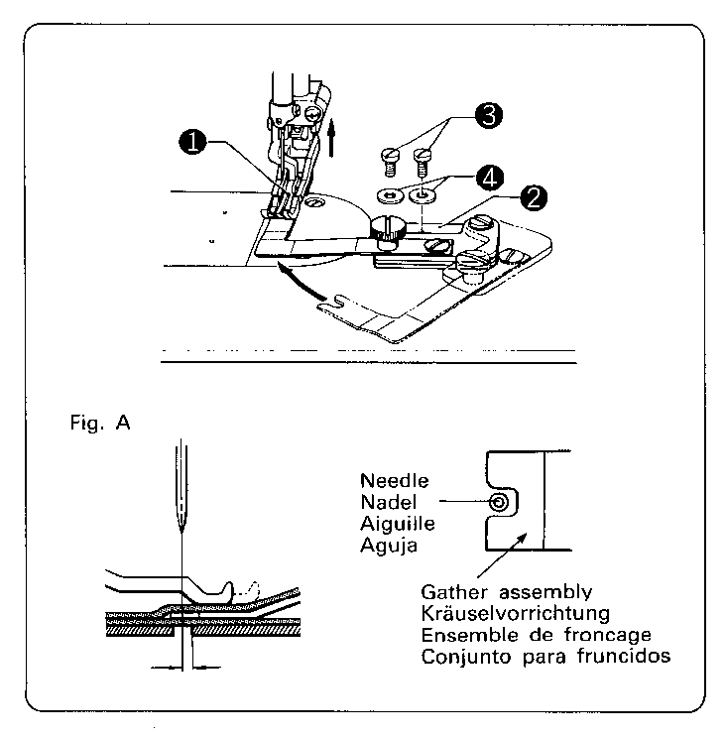
Рисунок.
Игла.
Устройство для создания складок.

Установка устройства для создания складок.
- Поднимите лапку 1.
- Установите устройство для создания складок 2 при помощи винтов 3 и шайб 4.
- Вставьте устройство под лапку 1 и удостоверьтесь, что игла не задевает устройство.
= Обратитесь к рисунку А для установки конца устройства для создания складок.

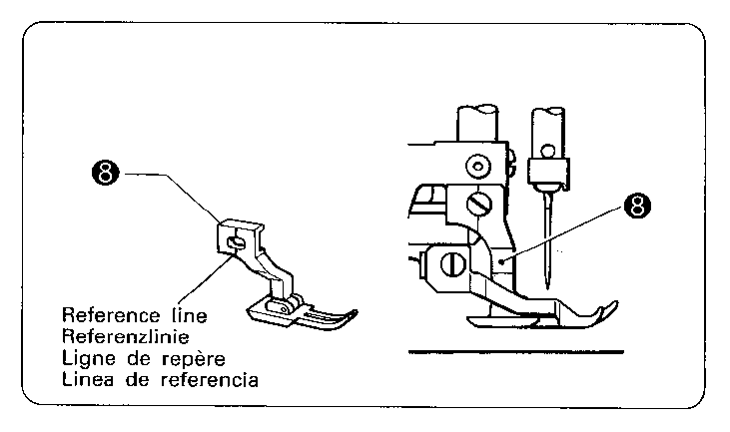
Рисунок.
Контрольная линия.

Регулирование движения лапки вперед/назад.
- На лапке 8 существует овальное отверстие. При увеличении длины стежка, подвиньте лапку 8 назад, чтобы увеличить натяжение нити в игле.
= Для нормального шитья, установите лапку вровень с нарисованной отметкой.

